一年级（下）语文邢汝洁期末游考总结
为进一贯落实“五育并举”工作，为遵循小学教育的基本规律和小学生的身心发展特点，全面推进素质教育，全面提高学生素质，为学生更好地完成下阶段学习打下扎实的基础。我段乐考主题以“趣”开展，“乐”游考，让学生在游玩中快乐地检查自己学习情况。同时更好地检测师生一学期以来“教”与“学”的双向效果，让学生享受收获知识的愉悦，获得自我价值的认同感。6月13日早上，一年段的孩子们携手公阳、双桂的小伙伴们，迎来了充满童趣的游考活动。龙年萌娃趣游园，本次乐考以“我是乐考小达人”的活动形式展开。语文学科主题是龙年故事会，共有打开故事里的词语、和诗文有约、美文我会背、故事我会讲四项内容。孩子们在活动中融入识字、古诗、课文背诵、看图说话表达等，寓考于乐。
游考项目和规则牌趣味横生
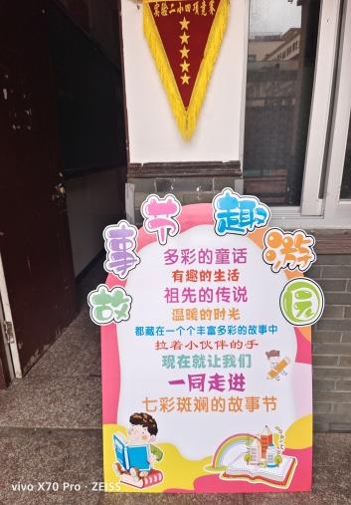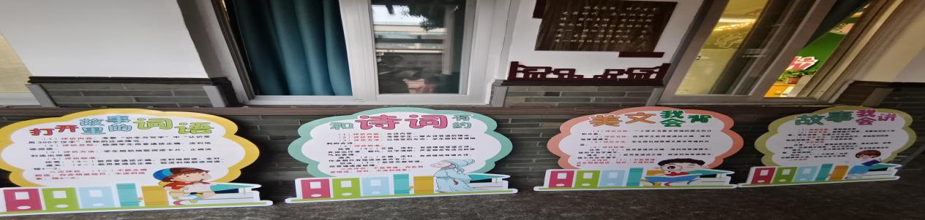
游考精彩瞬间
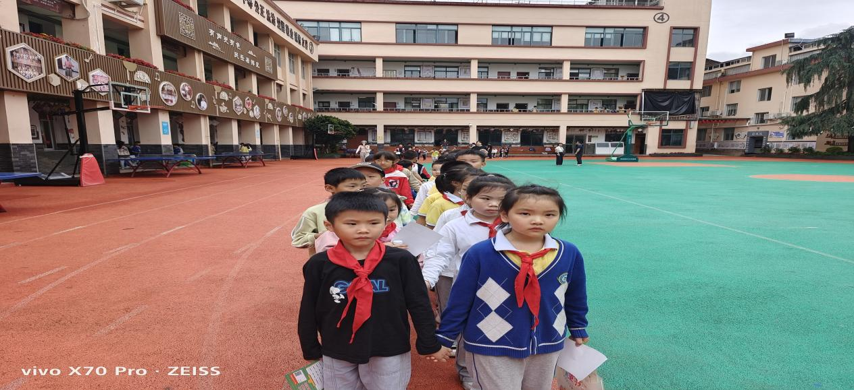
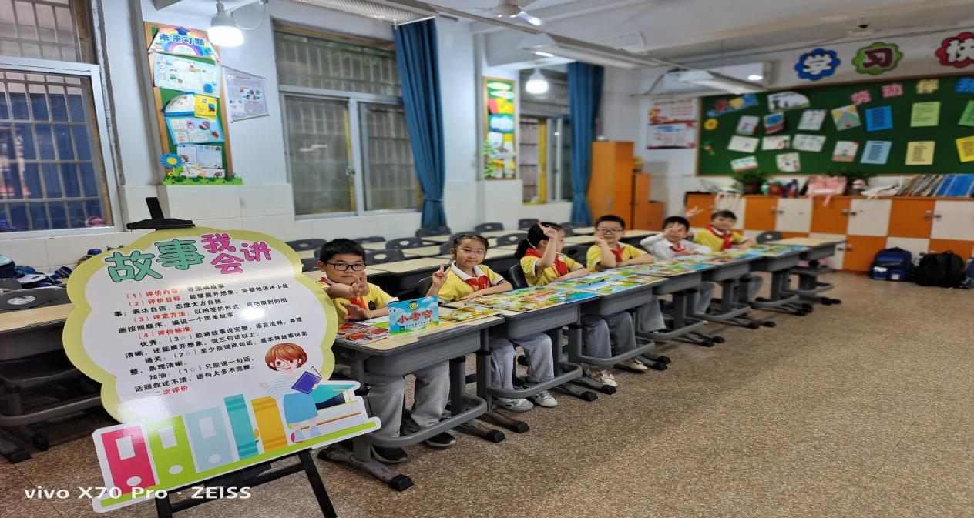
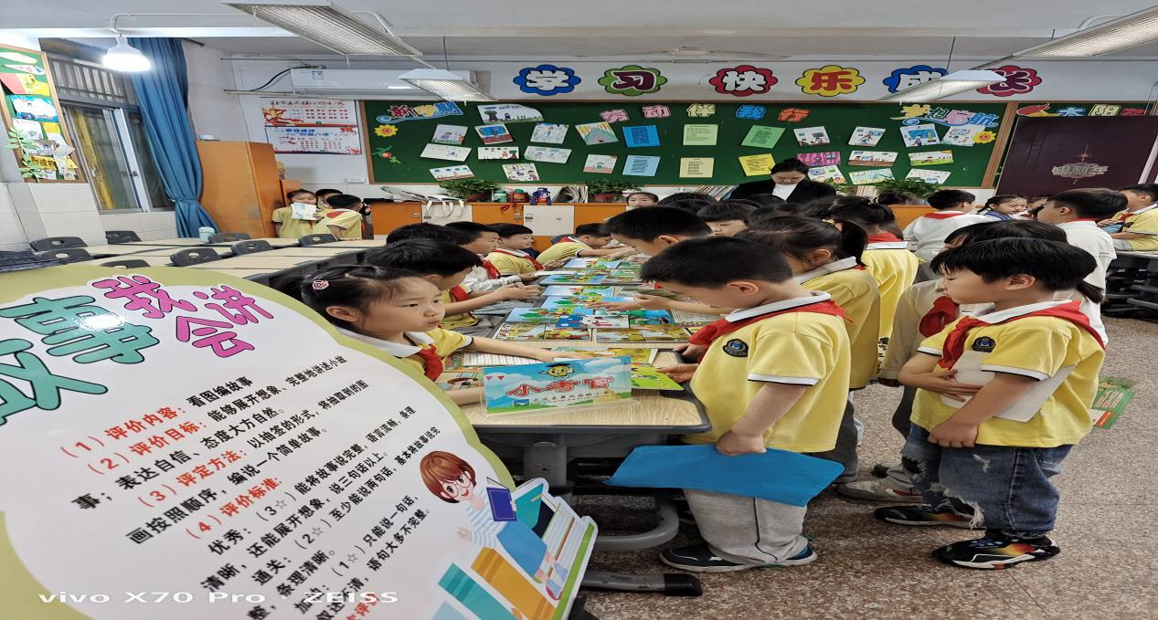

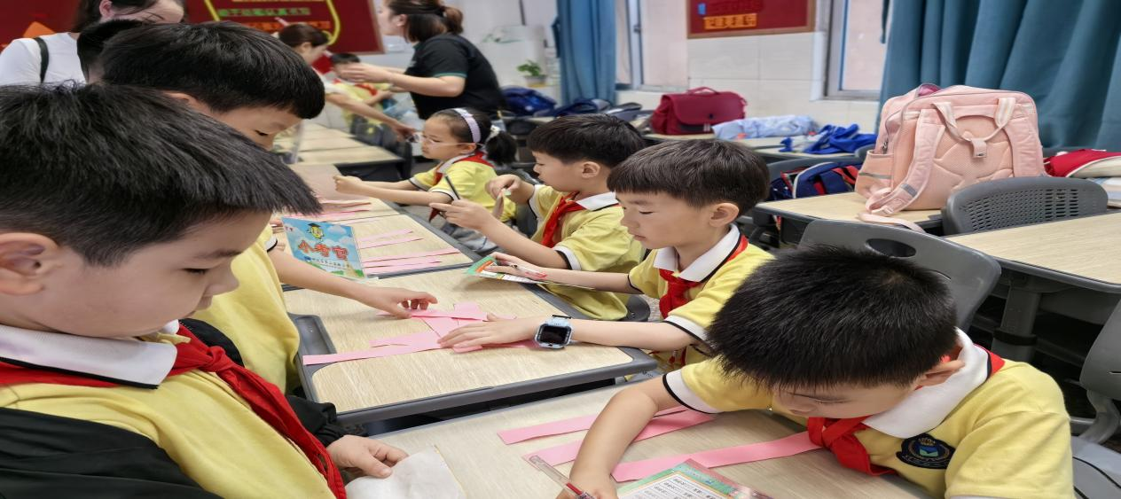
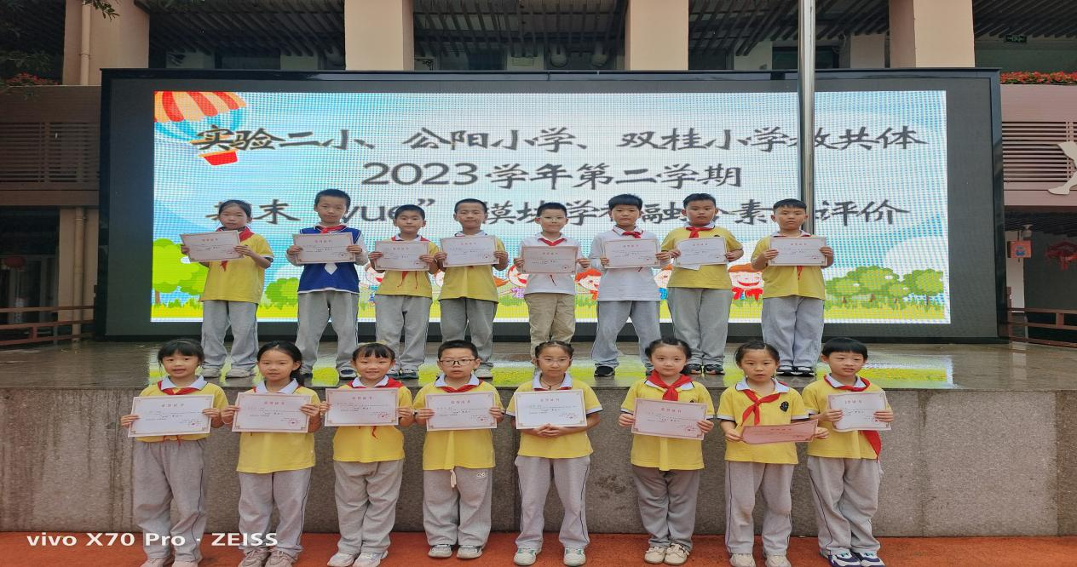
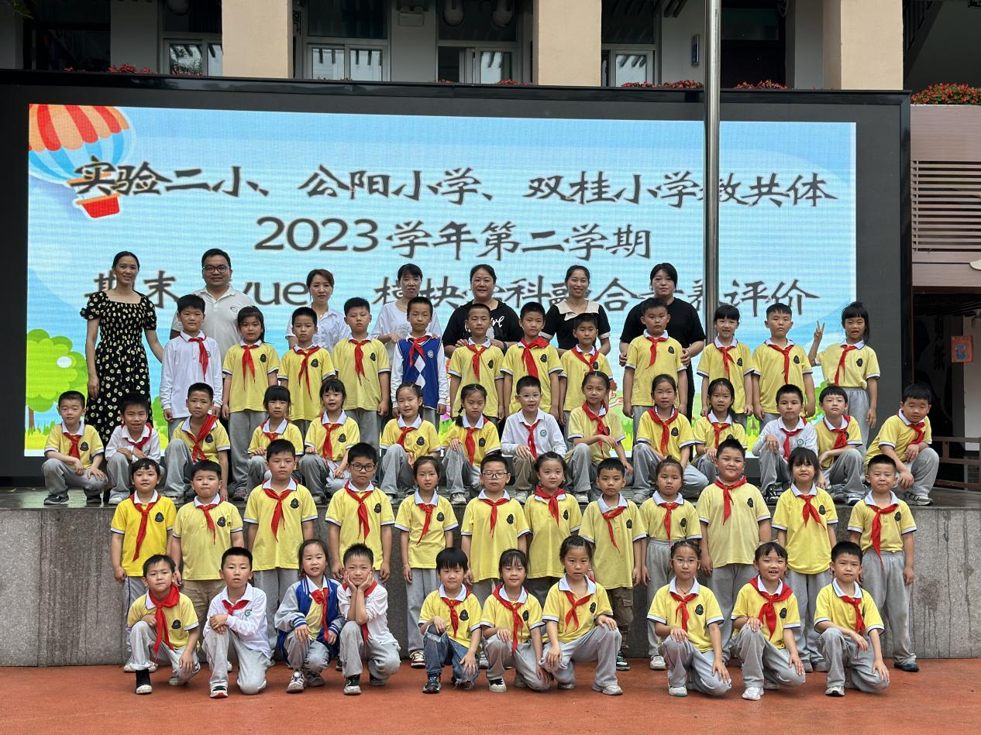
游考中小朋友们走进七彩斑斓的龙年故事会。你听，故事中的词语挑战难不倒我，小伙伴的声音最甜。中国是诗的国度，古诗诵读开拓小朋友们的视野，提升文化底蕴，增强民族自豪感。小朋友们与古诗词有约，小古诗背诵得朗朗上口。一幅幅精彩的图画吸引着小朋友，孩子们娓娓道来，传达着他们游考的收获和乐趣，看图小故事讲得可真动听！老师、小考官脸上露出了满意的笑容，一个个优秀章盖在了游考评价单上。这下，他们更加充满信心了。
班级语文素养游考评价汇总
班级 | 姓名 | 打开故事里的词语 | 和诗词有约 | 美文我会背 | 故事我会讲
一年（4）班 | 叶允淏 | 优秀 | 通关 | 通关 | 优秀
一年（4）班 | 刘家涵 | 优秀 | 优秀 | 优秀 | 优秀
一年（4）班 | 郑俊豪 | 优秀 | 优秀 | 优秀 | 优秀
一年（4）班 | 董雨萱 | 通关 | 优秀 | 通关 | 二次评价
一年（4）班 | 李运淳 | 优秀 | 优秀 | 优秀 | 优秀
一年（4）班 | 华烁然 | 通关 | 优秀 | 优秀 | 优秀
一年（4）班 | 王晴 | 优秀 | 优秀 | 优秀 | 优秀
一年（4）班 | 王羽浠 | 通关 | 优秀 | 通关 | 通关
一年（4）班 | 张佳玥 | 通关 | 优秀 | 优秀 | 优秀
一年（4）班 | 胡隽菡 | 优秀 | 优秀 | 优秀 | 优秀
一年（4）班 | 沈心 | 优秀 | 通关 | 优秀 | 优秀
一年（4）班 | 吴嘉诚 | 优秀 | 优秀 | 优秀 | 优秀
一年（4）班 | 赵泽楷 | 优秀 | 优秀 | 优秀 | 优秀
一年（4）班 | 雷铱扬 | 优秀 | 优秀 | 优秀 | 优秀
一年（4）班 | 李维翊 | 优秀 | 优秀 | 优秀 | 优秀
一年（4）班 | 余焕忠 | 优秀 | 优秀 | 优秀 | 优秀
一年（4）班 | 金雅淇 | 优秀 | 优秀 | 优秀 | 优秀
一年（4）班 | 魏宸奥 | 优秀 | 优秀 | 优秀 | 优秀
一年（4）班 | 潘子瑜 | 优秀 | 优秀 | 通关 | 优秀
一年（4）班 | 李诺 | 优秀 | 优秀 | 通关 | 通关
一年（4）班 | 王棉 | 优秀 | 优秀 | 优秀 | 优秀
一年（4）班 | 周梓嫣 | 通关 | 优秀 | 通关 | 通关
一年（4）班 | 吴梓茹 | 优秀 | 二次评价 | 优秀 | 优秀
一年（4）班 | 邱祺然 | 优秀 | 优秀 | 优秀 | 优秀
一年（4）班 | 金浩熙 | 优秀 | 通关 | 通关 | 通关
一年（4）班 | 郑子航 | 通关 | 优秀 | 通关 | 优秀
一年（4）班 | 张梓希 | 优秀 | 优秀 | 优秀 | 优秀
一年（4）班 | 朱成城 | 通关 | 优秀 | 通关 | 通关
一年（4）班 | 陈梓祥 | 优秀 | 优秀 | 优秀 | 优秀
一年（4）班 | 陈胤泽 | 通关 | 优秀 | 优秀 | 通关
一年（4）班 | 郑梦垚 | 优秀 | 优秀 | 通关 | 优秀
一年（4）班 | 金一帆 | 优秀 | 优秀 | 通关 | 优秀
一年（4）班 | 胡张洋 | 优秀 | 优秀 | 通关 | 通关
一年（4）班 | 陈子睿 | 优秀 | 优秀 | 优秀 | 优秀
一年（4）班 | 梁诗琪 | 优秀 | 优秀 | 优秀 | 优秀
一年（4）班 | 刘娅希 | 优秀 | 优秀 | 优秀 | 优秀
一年（4）班 | 郭淳 | 优秀 | 优秀 | 优秀 | 优秀
一年（4）班 | 胡舒裕 | 优秀 | 优秀 | 优秀 | 优秀
一年（4）班 | 蔡晨夕 | 优秀 | 优秀 | 优秀 | 优秀
一年（4）班 | 李佳豪 | 优秀 | 优秀 | 优秀 | 优秀
一年（4）班 | 蓝浩哲 | 通关 | 优秀 | 优秀 | 优秀
一年（4）班 | 周小宇 | 优秀 | 优秀 | 优秀 | 优秀
一年（4）班 | 胡佳怡 | 优秀 | 优秀 | 通关 | 优秀
一年（4）班 | 罗梓希 | 优秀 | 优秀 | 优秀 | 优秀
一年（4）班 | 赵均磊 | 优秀 | 优秀 | 通关 | 优秀
一年（4）班 | 周君宇 | 通关 | 优秀 | 优秀 | 通关

阶段性评价增值分析
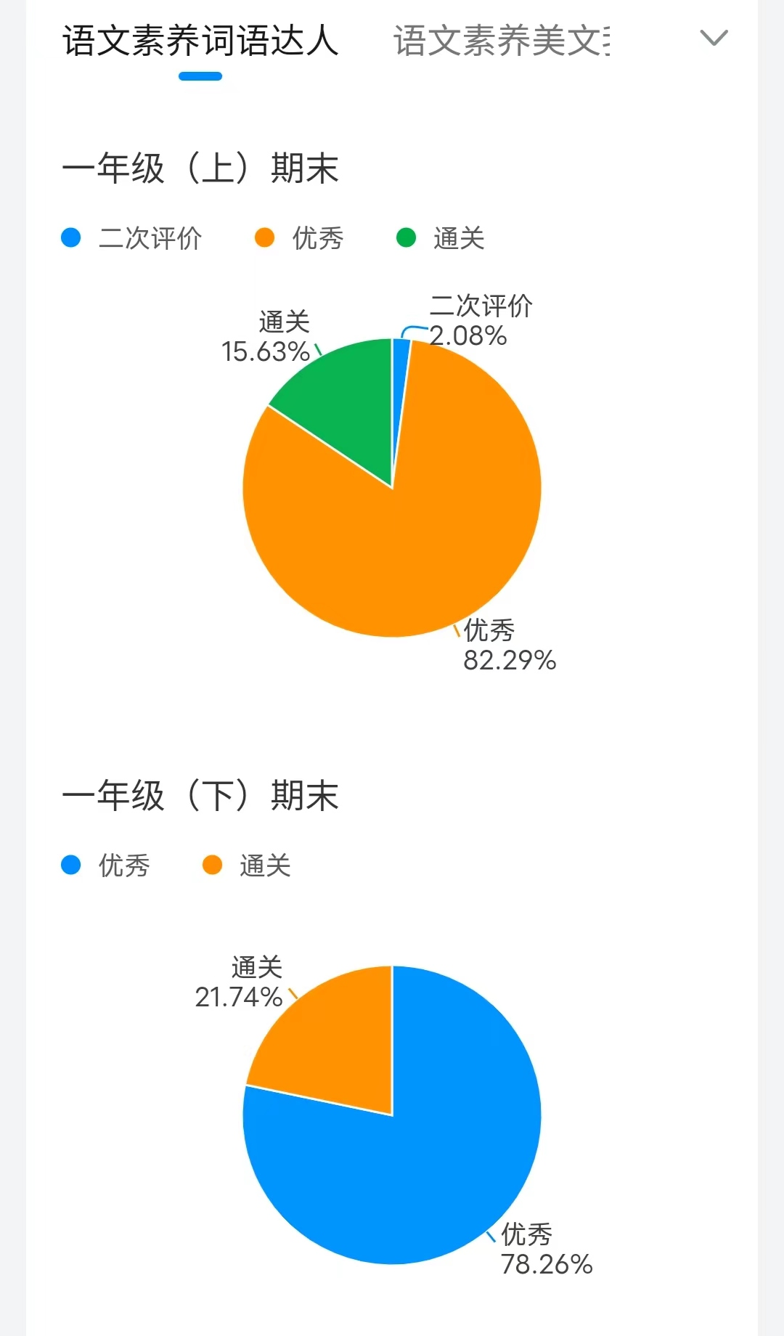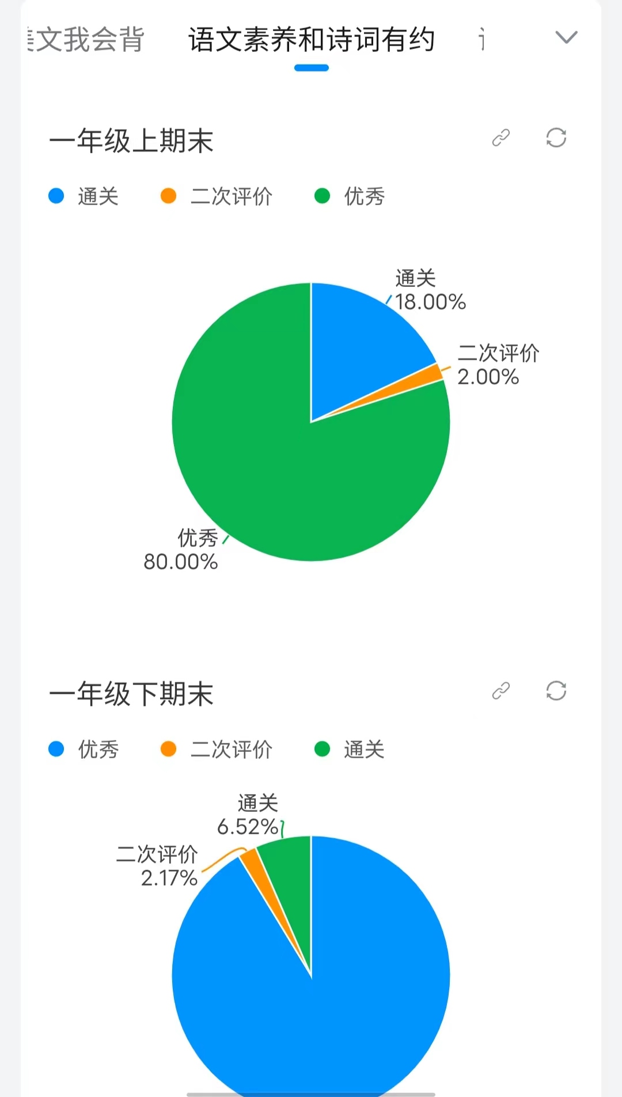
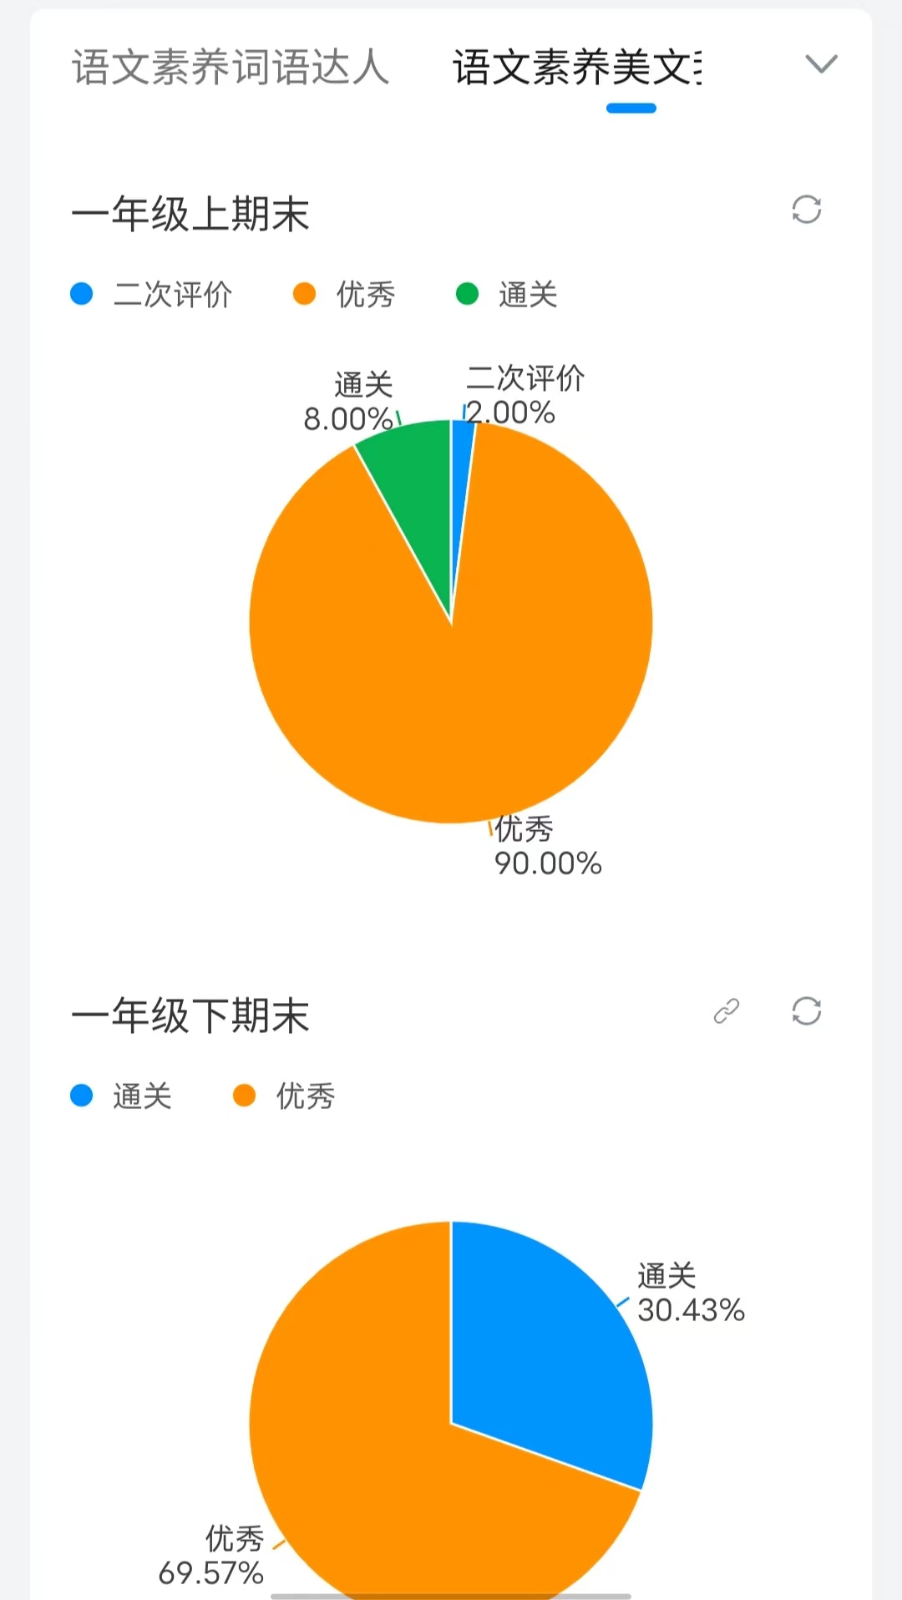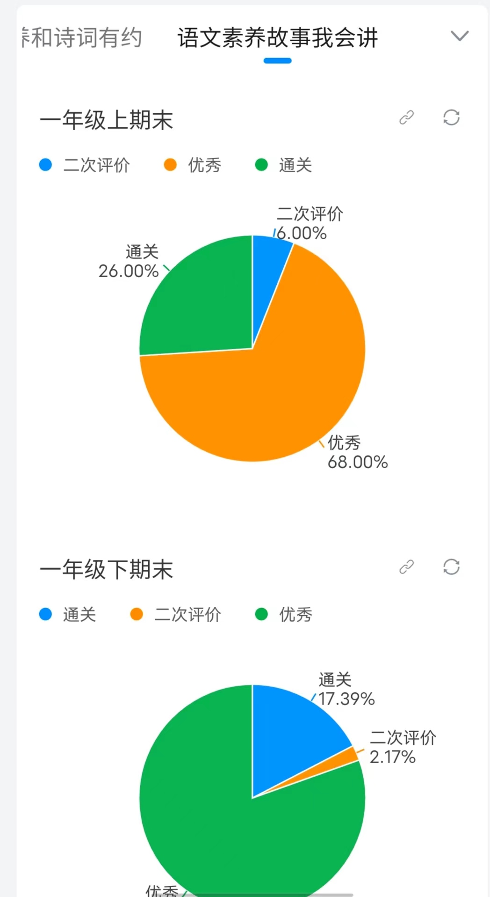

期末游考评价反思及对策：
本次活动围绕“趣 ”这一中心，把学科知识融于活动中，突出学科与学段特点，强化所学知识的运用，以发展学生思维，提升学生素养为目的，使学生在好奇中，在追求答案的过程中提高自己的观察能力，分析能力和口语表达能力。
本次期末乐考主要通过新颖有趣的活动关卡，在活动中创设情境融入识字、古诗、诵读、说话等练习，将创设游园的形式，让孩子们在游园的过程中提高学习兴趣、增强学习、交际能力，成为自信、活泼、快乐、阳光的学子。营造主题学习的氛围，展现日常学习的成果，让每一个孩子都有参与、交流、展现的机会与平台。
平日课堂上，我们踏实学习积累知识点滴；今日游考场上，咱们乘风破浪遨游知识海洋。游考处的每一分每一秒孩子们都很幸福。整个游考活动井然有序，轻松愉悦，趣味十足，既让游考评价成为孩子们展示自己的舞台，还让老师对孩子各方面的能力有个全方位的评价，真是一举多得！一张张绽放的笑脸，胜过那暖阳，增添多少暖意！寓“考”于乐，有趣又有温度，二小娃乐参与，既感受游考的喜悦，又享受校园生活的幸福。

从期末游考中也反映出一些问题：基础知识没掌握；如要求背诵的谚语、古诗、课文不会背或背得不流利；部分孩子胆小、不自信、不善于表达，看图说话磕磕巴巴。这也提醒我要时刻注意孩子的学习状态，细心关注每一个孩子，结合期末游考评价情况，我将采取以下帮扶策略：
（1）加强孩子阅读写字习惯，巩固好基础知识。及时批改作业，发现问题及时补救，发现学习掉队的孩子及时一对一辅导。
（2）精心设计教学，引导学生养成课前预习、课后复习的习惯，保证学生在课堂的主体地位，加充分利用小组合作的优势，互帮互助，互相启迪，
（3）用放大镜看学生的优点，及时发现学生的闪光点和发展学生多方面的潜能，帮助学生认识自我，建立自信，利用能促进学生发展的评价机制，发挥评价的教育功能。
（4）有的孩子不敢大声说话的问题，多多创造机会让其大胆发言、发声，培养学生良好的听说习惯和语言习惯，耐心帮助，善待孩子，让学生乐于思考，敢于表达，善于表达。

